[２１]小規模店舗における設計ガイドライン
基本的な考え方
日常生活において利用される用途の建築物（物販店舗・飲食店舗・サービス店舗・診療所等）は、建築物の規模にかかわらず、高齢者、障がい者等が円滑に利用できるものであることが求められている。
バリアフリー法や福祉のまちづくり条例では、建築物の主な部分については、高齢者や障がい者を含めたすべての人が円滑に利用できるよう守るべき基準を定めているが、基準の適用が及ばない部分にバリアがあると、実際には利用しにくい建物になるため、基準の適用が及ばない小規模店舗においても適切な配慮が求められる。
さらに、テナントビルにおけるテナント入れ替え時等においても高齢者や障がい者等が円滑に利用できるよう整備することも求められる。
全ての人に使いやすい建築物は、移動経路や利用居室等の建築的な対応によるハードの整備で達成されることが望ましいが、整備された建築物や案内表示をより利用しやすくする運営管理・人的対応等のソフト面の工夫を店舗管理者や店主等が行うことも重要となる。
※小規模店舗とは、床面積の合計200㎡未満の物品販売業を営む店舗、飲食店、サービス業を営む店舗等を言い、本項目では、特に小規模な店舗においても求められる重要な項目について再掲した。詳細は各項目を参照いただきたい。

○：望ましい整備 （＊1：200㎡以上で義務となる基準 ＊2：1000㎡以上で義務となる基準）
建築設計標準 P付-111
［２１］小規模店舗における設計ガイドライン

望ましい整備 |  |  | 解説
敷地内の通路 | 〇道から出入口にいたる経路上に段を設けない。（＊1） |  | 詳細は［1］敷地内の通路参照
 | ○敷地内の通路と道路の境界部分や出入口前の段差を解消するため、Ｌ形側溝や縁石の立ち上がり部分の切下げ等について道路管理者等と協議を行い、車椅子使用者等の移動が円滑になるよう配慮する。 |  | 砂利敷、飛石、小段等は車椅子使用者等の移動が困難であるので、設ける場合は別ルートを確保できるようにすること。
 | 〇通路を横断する排水溝を設ける場合には、そのふたは、つえ、車椅子のキャスター等が落ちないものとする
駐車場 | 〇駐車場を設ける場合には、そのうち一以上に、車椅子使用者用駐車施設を設ける。（＊1） |  | 詳細は［9］駐車場参照  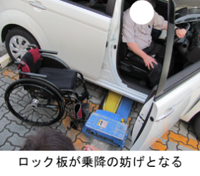  車椅子使用者が円滑に利用することができないロック板等は設置しない。
 | 〇幅は350cm以上とする。（*1）
 | ○車椅子使用者用駐車施設の乗降用スペースは左右両方に設ける。この場合、車椅子使用者用駐車施設を隣接して複数設けると左右どちらからでも乗降できるようになる。 |  | 駐車スペースの境界表示を  二重ラインにする等、十分な  乗降用スペースを確保する。  小規模店舗の共同利用駐車場における駐車場の構造、設備にも留意する。
 | ○発券機や精算機等は、手や指の不自由な人や、車椅子使用者も使えるように位置や高さ等に配慮する。
出入口 | 〇出入口の有効幅員は、80cm以上とする。（*1） |  | 詳細は［2］出入口参照  幅については有効幅員をいい、引き戸は引き残しや戸厚を含めない寸法で計測する。
 | 〇2以上の出入口を併設する場合には、そのうち1以上の出入口の有効幅員は、90cm以上とする。
 | 〇店舗にバルコニー（避難用バルコニーを含む）、テラス等を設ける場合、バルコニー、テラス等への主要な出入口の有効幅員は、80cm以上とする。
 | 〇店舗の出入口や店舗内部の主要な経路に戸を設ける場合には、自動的に開閉する構造その他の車椅子使用者が容易に開閉して通過できる構造とし、かつ、その前後に高低差がないものとする。 |  | 傾斜路を上り切ったところの手前引戸は車椅子使用者が利用できないので避けること。
 | 〇戸の前後に水平なスペースを確保する。（*1）
 | 〇出入口は、引き戸の方が開き戸より使いやすく、また自動式の方が使いやすい。
 | 〇客の来店が安易に視認でき、迅速に対応できるよう、店舗の出入口の壁面材料（透明ガラス面仕上げ等）に留意する。
 | 〇車椅子用可搬型スロープの設置で段差解消を行う。
 | ○位置や内容を確認しやすいように、音声案内を適切に設置する。
 | 〇物販店舗等の出入口の戸は、買い物袋と杖・白杖等を両手に持った高齢者、障がい者等の利用にも配慮し、自動式引き戸とする。
 | 〇バルコニー、テラス等への主要な出入口の戸は、車椅子使用者等が容易に開閉して通過できる構造とすることが望ましい。また、その前後に高低差がないものとする。
 | 〇出入口に設けるインターホンの周囲には、カートや搬入商品等の保管場所を設けない。
案内表示 | 〇エレベーター、便所の付近には、エレベーター、便所があることを表示する表示板（標識）を設ける。（*1） |  | 詳細は［13］案内設備参照
 | 〇表示板は、高齢者、障がい者等の見やすい位置に設ける。（*1）
 | 〇表示板は、ピクトグラム等の表示すべき内容が容易に識別できるもの（当該内容がJIS A 8210 案内用図記号に定められているときは、これに適合するもの）とする。（*1）
 | ○案内表示は、視覚障がい者誘導用ブロック等、案内板、サイン、音声や光による誘導が効果的に組み合わさるよう配慮する。
便所 | 〇便所内に、車椅子使用者用便房」を一以上設ける。（*1） |  | 詳細は［8］便所参照
 | 〇男子用小便器を設ける場合には、一以上その周囲に手すりを設ける。（*1）
 | 〇便所内にオストメイト対応の便房を一以上設ける。（*1）
 | 〇便所内に一以上はベビーベッド、ベビーチェアを設ける。（*2）
 | ○複数テナントが入居する建築物の場合には、複数のテナントが共同利用できる位置に車椅子使用者用便房等を設ける。また、小規模店舗が密集する商店街においては、複数の店舗が共同利用できる位置に車椅子使用者用便房を設ける。
 | 〇２階以上の建物の場合、直接地上へ通ずる階と同一の階に設ける。
待合スペース | ○待合には、高齢者、障がい者等の休憩の用に供する設備（ベンチ等）を設ける。
 | 〇車椅子使用者や乳幼児連れの利用者（ベビーカー）にも配慮したスペース（幅90ｃｍ×奥行き120ｃｍ以上）を確保する。 |  | ベンチ等の移動による対応も可。
 | 〇水飲み器、自動販売機、発券機、ATM等の周辺には、車椅子使用者が接近できるスペースを確保する。
発券機 | 〇操作ボタン及び取り出し口等が、それぞれ床から高さ60ｃｍ～100ｃｍ程度とし、下部に車椅子使用者の膝が入るスペースを設ける。 |  | 詳細は［16］造作設備参照
自動販売機 | ○金銭投入口、操作ボタン及び取り出し口等がそれぞれ高さ40cm～  110cm程度の範囲に納まるものを選ぶようにする。 |  | 詳細は［16］造作設備参照
 | ○操作面が斜めになっている販売機では、車椅子使用者等が低い位置から利用する場合に、照明の反射で見づらいことがないよう配慮する。
水飲み器 | ○車椅子使用者が使えるように飲み口の高さは70cm～80cmとする。 |  | 詳細は［16］造作設備参照
 | ○給水栓は光電管式、ボタン又はレバー式とし、足踏み式のものは手動式のものと併設する。
 | ○水飲み器の形式により下部の車椅子の膝が入るスペースを確保する。 |  | 壁掛け式のものは、下部にスペースを設ける。
 | ○杖や傘を立てかけるフック等や腰掛、荷物を置ける台等を設ける。
 | ○セルフサービスの場合の給水器等は車椅子使用者にも配慮する。 |  | イ 給水器等の設置台の高さ  70cm～75cm程度  ロ コップ等の位置  85cm～95cm程度  ハ 給水器等の設置台の下部スペースの奥行き 45cm程度
電話台 | ○椅子や手荷物を置く棚などを設け、利便性の向上に配慮する。 |  | 詳細は［16］造作設備参照
 | ○車椅子使用者が利用しやすいスペースを確保する。
 | ○電話台の下部スペースには、電話帳の籠等を設置しない。
 | ○電話機には、点字表示及び音量調節機能をつける。
 | ○電話台の上の電話及びプッシュボタンの中心が高さ90cm～100cmとなるようにし、下部に高さ70cm程度、奥行き45cm程度のスペースを設けると車椅子使用者が楽に利用できる。
コンセント、  スイッチ等 | ○コンセント、スイッチ、ボタン等は車椅子使用者に適する高さ及び位置とする。 |  | 詳細は［16］造作設備参照  ・コンセントの中心高さは、床から40cm程度  ・スイッチ類の中心高さは、110cm程度
 | ○スイッチ類、非常呼び出しボタンを設ける場合、同一施設内では設置位置を統一する。
 | ○タッチセンサー式のボタンは、視覚障がい者には押したか否か認知が難しいため、ストローク（ボタンを押し下げること）のある押しボタンとする必要がある。
通路 | ○店舗内や室内には段差を設けない。やむを得ず段差を設ける場合は、傾斜路を設置する。 |  | 段差があると車椅子使用者が利用できない。  ベビーカー使用者や高齢者にとっても、使いにくい。
 | ○通路は車椅子使用者やベビーカー使用者も通れるよう有効幅90ｃｍ以上を確保する。 |  | 小さな店舗でも、最低１本は確保する
 | ○通路には、商品などを置かない。 |  | 通路幅が確保できていても、商品などが通路にはみ出して、通路幅が狭くなり、利用できない場合がある。
 | ○主要な経路上の通路には、25m以内ごとに車椅子の転回に支障がない場所を設ける
 | 〇通路沿いに設ける設備機器・備品（消火器、冷蔵庫、棚等）は有効幅員の確保や手すり・壁による視覚障がい者の連続的な誘導の妨げにならない位置に設ける。
 | ○通路の端部やレジ前等に車椅子使用者の転回スペース（140ｃｍ角 以上）を確保
 | 〇会計・相談カウンターの前やショーケースの前等、従業員と利用者が正対する通路の幅は、140cm以上とする。面積や構造による制約があり、やむを得ない場合は120ｃｍ以上とする。
 | 〇横向きの人と車椅子使用者のすれ違いがある通路については、120cm以上とすることが望ましい。
（物販店舗の通路） | ○商品棚間の有効幅員は120ｃｍ以上とする（車椅子使用者が商品を取り出しやすいようにする）。ただし、片側商品棚の場合は90ｃｍ以上とする。
 | ○レジカウンター前のレーンは、1レーンに対して車椅子使用者等が通れる有効幅員90ｃｍ以上を確保する。 |  | レジカウンターに誘導するポールで区切られた通路は車椅子使用者が通れる幅とすること。
（飲食店舗の通路） | ○飲食店舗の場合は椅子に座った状態でも有効幅員90ｃｍ以上を確保する。
 | 〇飲食店舗の配膳カウンター前の通路は、カウンター待ちの背後の通行を考慮し、150～180cm程度を確保する。
商品陳列 | ○できる限り、車椅子使用者の手が届く範囲に商品を陳列する。 |  | 車椅子使用者が手に取りやすい位置とは、商品棚の場合、床面からの高さ100ｃｍ～120ｃｍ程度（ただし床から30ｃｍ程度）、奥行60ｃｍ程度
客席 | ○多様なニーズに応じることができる客席を設置する。 |  | 固定式のイスによるテーブル席や掘りごたつ席だけであれば、車椅子使用者が利用できない。  座敷や掘りごたつ席のみであれば、高齢者や足を怪我されている方は立ち上がりづらい。
 | ○高齢者や足を怪我されている人、脚力が低下している人等に配慮し、立ち上がりや座位姿勢の保持のため、椅子はひじ掛け付き、背もたれ付きとし、け込みを座面奥行きの1/3以上とする。
 | 〇車椅子使用者が車椅子のまま食事ができるように、原則として可動式の椅子席とする。 |  | ・テーブルも可動式とすることで、レイアウト変更や車椅子使用者の通路幅員の確保等ができるようにする。  ・可動式の椅子席等は、車椅子使用者と同伴者、又は2人以上の車椅子使用者が同時に利用できるものとする。  ・車椅子使用者が利用できるテーブル寸法  ・4人掛け： 幅145～160cm程度×奥行き75～90cm程度  ・2人掛け： 幅 90cm程度×奥行き75～90cm程度  ・いずれもテーブル下端高さ65～70cm程度、上端高さ70～75cm程度
 | 〇固定席を設ける場合には、客席総数の1/2未満とする。
 | 〇車椅子使用者がテーブルに接近できるよう、テーブルの脚の位置は、両脚の間隔（内法）を70cm以上又は両脚のない中央柱脚とする。
 | ○カームダウン、クールダウンへの対応として個室や簡易な仕切りを用意する。
 | ○飲食店カフェテリアスタイルの飲食店において、床面からの高さ70～80cm程度のトレー移動カウンターは、奥行き25cm、膝下クリアランスは床面から高さ65～75cm程度とし、トレーを取る地点から、精算地点まで連続していること。
配膳カウンター等 | 〇配膳カウンターの高さは、車椅子使用者が利用できるよう配慮したものとする。
 | 〇配膳カウンターの下部の奥行きは、車椅子使用者の膝が入るスペースを確保する。
 | 〇セルフサービスの飲食店舗やフードコート等の呼び出しを行うカウンターには、音声による呼び出しとあわせて、振動等で呼び出しを伝える室内信号装置を設ける。
 | 〇配膳カウンター前の通路は、カウンター待ちの背後の通行を考慮し、150～180ｃｍ程度を確保する。 |  | 案内設備として位置づける受付や案内カウンターは、基準に適合  させなければならない。  「条例第25条 案内所は車椅子使用者が円滑に利用できるものとしなければならない。」  ［13］案内設備参照  ［16］造作設備参照。
 | ○セルフサービス方式の場合、冷蔵庫や棚の扉は引き戸とする。
サービスカウンター等 | ○立位で使用するカウンターなどは、台を固定し、別に車椅子使用者用のカウンターなどを併設する。
 | ○車椅子使用者をはじめ、高齢者、障がい者等が利用できるサッカー台（購入済みの商品を袋に詰めるための台）及びサービスローカウンターを1以上設ける。
 | ○車椅子使用者用カウンター及びサッカー台の下端の高さは車椅子の膝が入るよう65ｃｍ～70ｃｍ程度とし、上端の高さは70cm～75cm程度、下部スペースの奥行き45cm以上とする。
 | 〇以下の場合には、立位で使用する会計カウンターのほかに、高齢者、障がい者等が利用できるローカウンターを1以上設ける。  ・物販店舗で、複数の会計カウンターがある場合  ・多数の高齢者、障がい者の利用が想定される建築物にある店舗  ・無人レジ（セルフレジ）における会計 |  | ローカウンターのほかにも、会計に時間がかかる方等のために優先レジを設ける等の配慮があるとよい。
○車椅子使用者が近接しやすいよう、カウンター等の前面には車椅子
使用者が転回できるスペースを設け、また、床面は水平である
○立位で使用するカウンターなどは、必要に応じて身体を支えるための
手すりを設置すると高齢者、障がい者等が楽に使用できる。
○物品の受け渡し、筆記、対話など、使用する内容を考慮し、高齢者、
障がい者等が使用しやすい形状や設置位置とする。
 | ○杖を立てかけられる場所や、掛けることのできるくぼみ等を設けると使いやすい。
 | ○カウンターに溝を設けると、立ち上がる時、車椅子で寄り付く時等に手をかけることができる。
○机上の照度を十分に確保する。ただし、障がいによっては明るさが支障となる場合もあるので、手元で点灯・消灯操作ができる
手元照明がよりよい。なお、スポットライトは避ける。
 | 〇呼び出しをするカウンターには、音声によるほか、聴覚障がい者への配慮として文字情報やこれに代わるサインがわかるディスプレイ装置等を備える。 |  | 赤い光の電光表示は、弱視者や色弱者には見えにくく、色覚に  障がいがある人（色弱者）には、  光った赤は、黒に近い色に見えるため、注意する。
 | ○立位で使用するカウンターなどは、実用に応じて身体を支えるための手すり、傘や杖等をおける場所を設置する。
試着室 | 〇車椅子のまま入ることができるよう、試着室の床には段差を設けない。
 | ○試着の際に靴の履き替えや腰掛ける必要がある場合には、広めの試  着室を設け、手すり付きの椅子を用意する。 |  | 直径150 cm以上の円が内接できる広さを確保する。着替え用ベンチ（高さ42ｃｍ～45ｃｍ程度）、鏡、手すりを設置する。
 | 〇試着室の前室に介助者等の待合スペースを設けることが望ましい。
〇車椅子のまま試着できるよう、店舗内通路やコーナーの一部にカーテ
ン等による仕切りを設け、工夫することが望ましい。
現金自動預払機等 | ○通行の支障とならない位置に設ける。
 | ○車椅子使用者の利用に配慮した操作ボタンの高さとする。
 | ○ボタンは押しボタンとし、点字及び音声による使用方法の案内を行う  機能を有すること。 |  | タッチパネル式は、視覚障がい者は利用することができない。  車椅子使用者も画面の角度によっては使えない場合がある。
 | ○ATMに設置するインターホンはモニター付きにするなど、聴覚障がい者も利用できるものとする。
 | ○操作部分への車椅子使用者の接近のしやすさ（足元のスペースの確保）や、見やすさ（画面への映り込みの防止や角度）タッチパネル等の操作のしやすさに配慮したものとする。 |  | ＡＴＭの機械にアプローチする通路の誘導ポールが車椅子使用者の利用の妨げにならないようにする。
 | 〇音声案内による操作が可能なハンドセットを設ける。
会計 | ○レジでは利用者から金額表示が見えるようにする。 |  | クレジットカード等の指し込み口の高さ、セルフレジの画面等の高さに留意する必要がある。
 | ○レジを設ける場合、通路幅は、車椅子使用者やベビーカー使用者も使えるものを設ける。
 | ○クレジット払等の機器を車椅子使用者等が利用できるようにすること
仕上げ等 | 〇床の表面は、粗面とし、又は滑りにくい材料で仕上げる。
 | 〇床の表面は、転倒に対して衝撃の少ない材料で仕上げることが望ましい。
 | 〇車椅子の操作が困難になるような毛足の長い絨毯を、床の全面に使用することは避ける。
ソフト面の工夫 | ○聴覚障がい者等への配慮を示す耳マークや手話マーク、筆談マークを受付等に掲示し、受付やレジには、筆記具（メモとペン）を置くこと。 |  | 筆談や手話を用いて、コミュニケーションを行う。
○バリアフリーの情報をホームページ等で提供する。バリアフリー化や
配慮できているものだけでなく、できていないものも情報提供を行う。
 | ○確認等が必要な場合は、（介助者ではなく）本人に確認する。
 | ○客への情報は音声と視覚の両方で伝えるようにする。
 | ○点字メニューを店舗に１つは用意する。
 | ○写真つきのメニューを店舗に１つは用意する。 |  | 聴覚障がい者や知的障がい者、  外国人も注文しやすい。
 | 〇漢字だけでなく、かなで分かりやすく表示する。

１８８ ［２１］小規模

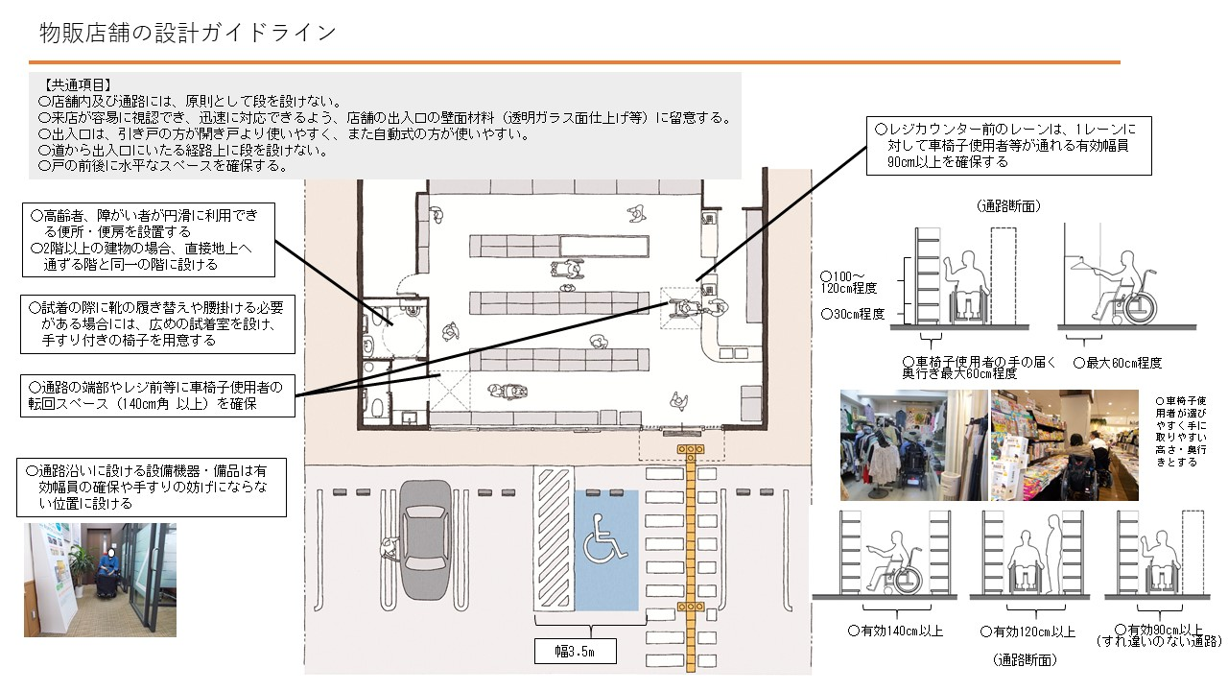
③片側商品棚の場合ですれ違いのない通路
②横向きの人と車椅子使用者のすれ違う通路
①会計・相談カウンターやショーケース前等、利用者が正対する通路
〇床から
100～
120cm程度

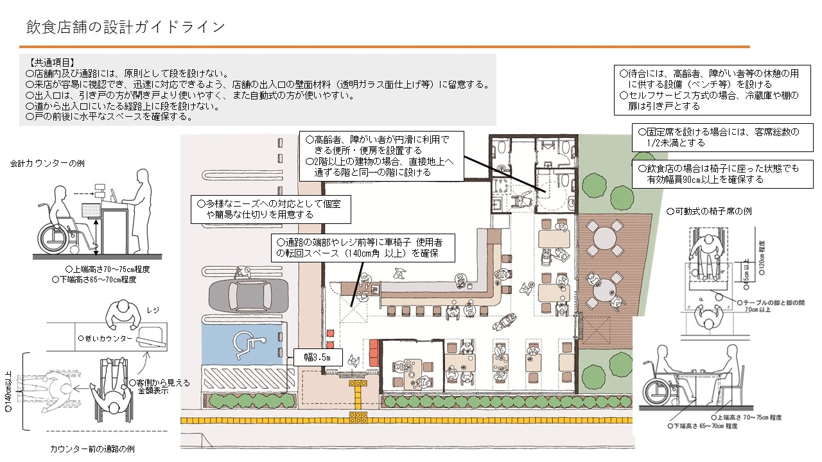
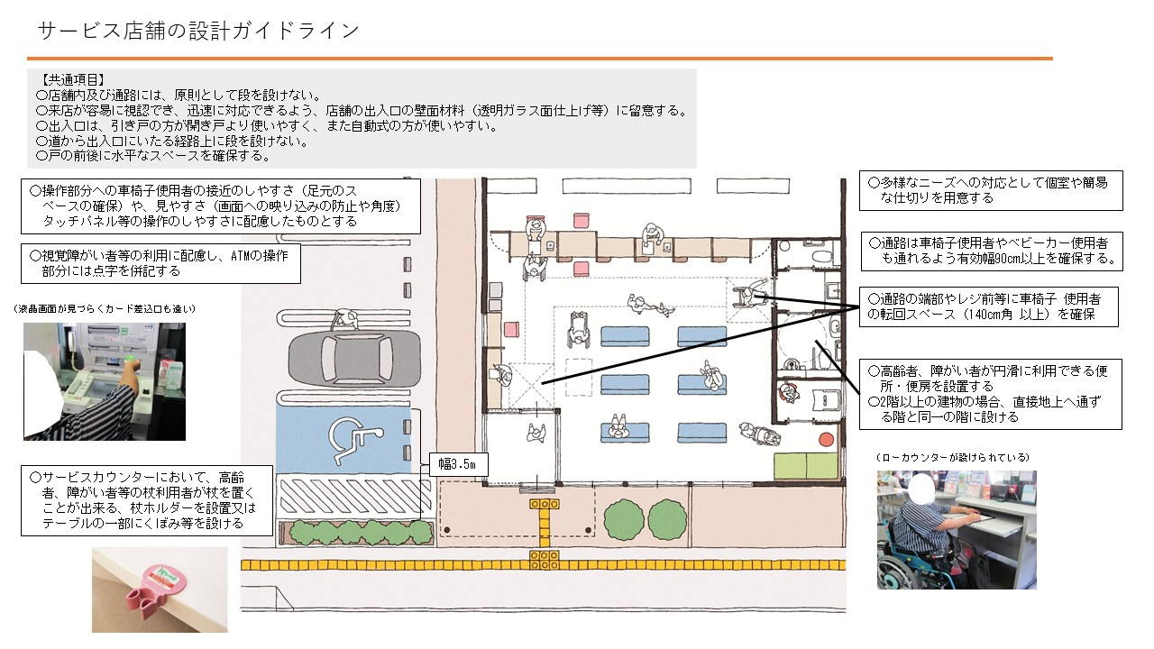

- 小規模店舗の利用シーンに応じた単位空間
参考：高齢者、障害者等の円滑な移動等に配慮した建築設計標準より抜粋
［21］小規模店舗における設計ガイドラインは、国の建築設計標準（高齢者・障害者等の円滑な移動等に配慮した建築設計標準）にならい、店舗の利用シーンに応じて以下のＡ、Ｂ、Ｃの３区分の単位空間等の各項目ごとに整理している。
Ａ：店舗への移動等 ：店舗までの経路・男女共用トイレ等
Ｂ：店舗内部の移動等 ：来店後に店舗を利用するためのハード対応
Ｃ：ソフト面の工夫 ：案内誘導等の人的対応、情報提供等
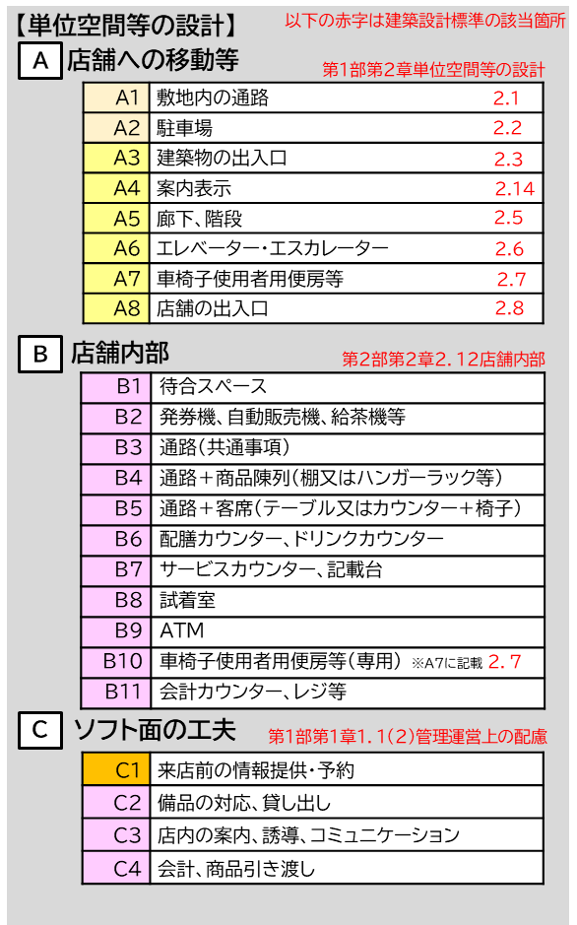
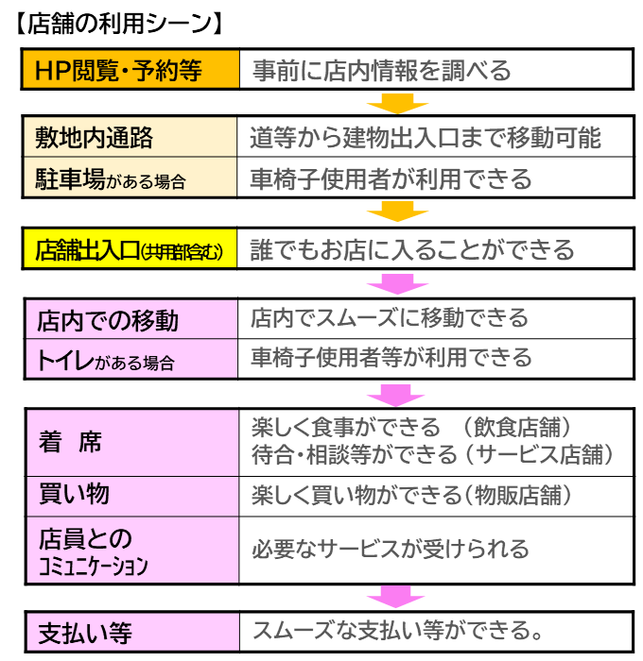

- 用途区分に応じた単位空間等について
「Ａ.店舗への移動等の単位空間等」は店舗形態に応じて、「Ｂ.店舗内部の移動等の単位空間等」については業種に応じて、それぞれ求められるバリアフリー対応が異なるため、店舗形態、業種ごとに、バリアフリー対応が必要となる項目を整理した。また、「Ｃ 利用シーンに応じたソフト面の工夫」については、店舗形態、業種によらず共通である。
下表は、それぞれの店舗に必要と考えられる各整備項目について、建築設計標準の第１部や第２部の該当箇所が参照できるよう示している。
